Geologi och Glacifluviala processer

Bergart

Bergarten är äldre än jordarten och jordmånen och är ungefär 2 000 Miljoner år gammal här uppe i Norden.
Nordens bergart är för det mesta gjord av gnejs och granit.

Den yngsta bergrunden i norden är Islands Den har bildats under de senaste 70 miljoner åren och Island höjdes inte ens över havet för ca 16 miljoner år sedan.

Tre sätt berggrund bildas på:

Magman kommer upp till jordens yta och då bildas det ex. ryolit , basalt
Djuperuptiva magman stelnar på stort djup då bildar den gabbro och granit.

Sedimentära bergarter bildas genom att lösa sediment som ”klibbas” ihop och stelnar och då bildas sandsten och kalksten.
Metamorfa. Bergarter bildas när eruptiva eller sedimentära bergarter är under högt tyck.

Jordart

Jordarten ligger över bergrunden.
Med jordarter menas de lösa avlagringar man finner ovanpå det fasta berget. De flesta jordarterna är sönder delat berg och söndervittrat berg och jordarterna kan bildas av döda djur och växter..
De flesta svenska jordarterna har bildats när det var istid och därför hör dem till de glaciala jordarterna. Den vanligaste jordarten är vittringsjordarna och dem bildas när bergrunden vittrar sönder.
Och här kommer några Jordarter: lera , gyttja , sand , morän , torv , kiselgur .

Morän. Sediment . Trov.
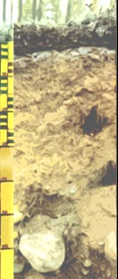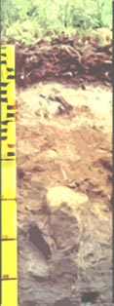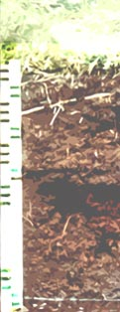

Jordmån

Jordmånen är den som ligger överst av berggrunden och jordarten och den som påverkas mest av vind och vatten en god jordmån kallas brunjorden och den bildas förna och det är löv och andra växt delar som brytsned av

